**Гуманитарный проект**

***«Ремесленный двор»***

**государственного учреждения**

**«Логойский социальный пансионат «Надежный берег»**

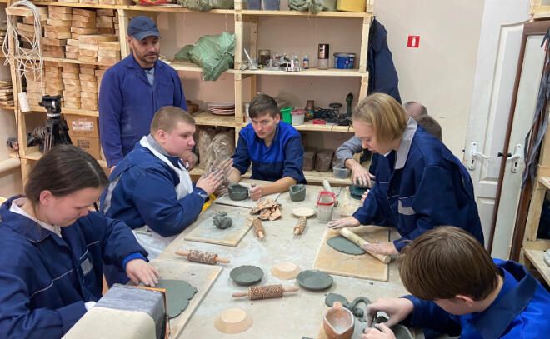

|  |  |
| --- | --- |
| 1. Наименование проекта: **«Ремесленный двор»** 2. Срок реализации проекта: **2025 - 2026 год** 3. Организация - заявитель, предлагающая проект: государственное учреждение «Логойский социальный пансионат «Надежный берег» 4. **Цели проекта**:   - Интеграция проживающих в пансионате в общество, посредством обеспечения их трудовой занятости, досуга и реабилитации через работу мастерских.   1. **Задачи, планируемые к выполнению в рамках реализации проекта**:   - укрепить материально-техническую базу пансионата в виде столярной, гончарной, бетонной, кузнечной мастерской, мастерской соломки.  - развивать эстетический вкус, сформировать духовную культуру и потребность в общении с искусством.  - корректировать личностные качества подопечных: активность, инициативность, волю, любознательность и т.д.  - корректировать психические процессы: внимание, память, восприятие, речь.   1. **Краткое описание мероприятий в рамках проекта:**   1. Текущий ремонт помещений банного комплекса, в котором планируется оборудовать мастерские.  2. Обустройство мастерских: столы, стулья, стеллажи для работ, шкафы.  3. Обеспечение техническими средствами обучения: ноутбук.  4. Приобретение инструментов и приспособлений: верстаки, табуреты, полки навесные, электролобзик, стол для лобзика, дрель-шуруповёрт, пила циркулярная, слесарные тиски, ножовки, сверла, отвертки, пилки, наборы для резьбы по дереву, киянки резиновые, рубанки, стамески, топор, наждачная бумага, гончарный круг, турнетка, печь для обжига, гончарный инструмент, сепаратор для глины, раскатчики, гипсомодельный станок, формы для цемента, кузнечные станки и приспособы.   * 5. Приобретение материалов  1. **Целевая группа**: молодые инвалиды, проживающие в пансионате.   8. **Социальная значимость проекта**: занятия в мастерских будут способствовать развитию способностей и интересов у инвалидов к трудовой деятельности, получению трудовых навыков, обеспечивающих реализацию их прав и потенциальных трудовых возможностей;  – содействие инвалидам в получении возможности жить самостоятельной жизнью;  – развитие и поддержание навыков поведения, самоконтроля, общения. | |
| **8.Общий объем финансирования (в долларах США):** | |
| Источник финансирования | Объем финансирования (в долларах США)  120 000$ |
| Средства донора | 120 000$ |
| Софинансирование | - |
| **9.Место реализации проекта** (область/район, город): Республика Беларусь, Минская область, г.Логойск, ул.Победы, д.3 | |
| **10. Контактное лицо:** Драгун Марина Михайловна, заместитель директора моб. 8-029-858-88-36.  **E-mail:** d5@mintrud.by | |

